软件测试标准规
目录
1 目的........................................................................................................................................ 1
2 适用范围 ................................................................................................................................ 1
3 职责........................................................................................................................................ 1
4 工作流程 ................................................................................................................................ 1
4.1 测试依据 .................................................................................................................... 1
4.2 制订《测试方案》 .................................................................................................... 1
4.3 单元测试 .................................................................................................................... 1
4.4 API 测试..................................................................................................................... 2
4.5 契约测试 .................................................................................................................... 2
4.6 系统测试 .................................................................................................................... 2
4.7 编写测试文档 ............................................................................................................ 3
4.7.1 测试点 ............................................................................................................ 4
4.7.2 输入数据 ........................................................................................................ 4
4.7.3 测试描述 ........................................................................................................ 4
4.7.4 预期输出数据 ................................................................................................ 4
4.7.5 实际输出 ........................................................................................................ 4
4.7.6 正确与否 ........................................................................................................ 4
4.7.7 测试结论 ........................................................................................................ 4
5 缺陷管理 ................................................................................................................................ 4
5.1 缺陷的定义及其基本属性 ........................................................................................ 4
5.2 缺陷分类 .................................................................................................................... 5
5.3 文档缺陷分类 ............................................................................................................ 5
5.4 代码缺陷分类 ............................................................................................................ 6
5.5 系统测试缺陷分类 .................................................................................................... 6
5.6 缺陷等级定义 ............................................................................................................ 6
5.7 缺陷优先级定义 ........................................................................................................ 7
5.8 缺陷状态定义 ............................................................................................................ 7
5.9 缺陷完成度 ................................................................................................................ 8
5.10 缺陷管理流程 .......................................................................................................... 8
6 处理机制 ................................................................................................................................ 9
6.1 退回机制 .................................................................................................................... 9
6.2 异常情况处理机制 .................................................................................................... 9
6.3 报告机制 .................................................................................................................. 10
7 测试完成的标准 .................................................................................................................. 10
7.1 被测试出的、在软件错误级别分类中定义的： .................................................. 10
7.2 用户可以接受未修改的软件错误 .......................................................................... 10
7.3 测试超过了预定时间表，由项目经理决定是否停止测试 .................................. 10
7.4 测试结论及评价标准 .............................................................................................. 10
7.5 输出.......................................................................................................................... 10
8 记录.......................................................................................................................................11
1 目的
为 了 确 保 软 件 产 品 质 量 ，使 产品 能 够 顺利 交 付 和通 过 验 收，特 编 写 本 文 档 ，以 作
参 考。
2 适用范围
本 文 档 适 用 于 项 目 开 发 过 程 中的 单 元测 试 、 API 测 试、 契 约 、系 统 测 试。
3 职责
项 目测 试 负 责 人 组 织 编制 《 测 试 计划 》、《 测 试 方 案 》，指 导 和 督 促测 试 人员
完 成 各 阶 段 的 测试 工 作 。
项 目 组 测 试 人 员 按 照 《 测 试 计 划 》、《 测 试 方 案 》 完 成 所 承 担 的 测 试 任 务 ，
并 按 要 求 填 写 《单 元 测 试 跟踪 表 》及 缺 陷 库 。
测 试 经 理 依 照 确 认 规 程 和 准 则 对 工 作 产 品 进 行 确 认 ， 提 出 对 确 认 规 程 和 准
则 的 修 改 意 见
项 目负 责 人 组 织 测 试 环境 的 建 立 。
项 目经 理 审 核 负 责 控 制整 个 项 目 的 时 间 和 质量 。
研 发人 员 确 认 修 改 测 试人 员 提 交 的 缺 陷 。
4 工作流程
4.1 测 试依 据
详 细 设 计 是 模 块 测 试 的 依 据 。因 此 设 计人 员 应 向 测 试 人 员提 供《 系 统需 求 规 格书
名 书 》 、 《详 细 设 计 》 、 《 概 要 设计 》 等 有 关 资 料 。 测 试 人 员 必 须 认 真 阅 读 ， 真正
弄 懂系 统 需 求和 详 细 设计 。
4.2 制 订《 测试 方案 》
在 测 试 之 前 ，由 项 目 负 责人 根 据《 测 试 计 划》的 要求 ，组 织 人 员 编 制 相 应 的《 测
试 方案 》 ， 《测 试 方 案》 应 包 括以 下 内 容 ：
测 试目 的 ；
所 需人 员 及 相 应 培 训 要求 ；
测 试环 境 、 工 具 和 测 试软 件 ；
测 试用 例 、 测 试 数 据 和预 期 的 结 果 。
4.3 单 元测 试
项 目 开 发 实 现 过 程 中 ，每 个 程序 单 元（ 程 序 单 元 的划 分 视具 体 开 发 工具 而 定 ，一
般 定为 函 数 或子 程 序 级） 编 码 调试 通 过 后 ，要 及 时进 行 单 元 测 试 。
单 元 测 试 由 单 元 开 发 者 自 己 进行 ，使 用 白盒 测 试 方 法，根据 程 序 单元 的 控 制流 程 ，
争 取 达 到 分支 覆 盖 。 对 于 交 互 式 运行 的 产 品 ， 不 便 于 进 行 自 动 测 试 的 ， 可 以 采 用功
能 测试 的 方 法进 行 。
单 元 测 试 针 对 程 序 模 块 ，从 程序 的 内 部结 构 出 发 设 计 测 试用 例 。多 个模 块 可 以独
立 进行 单 元 测试 。
1
单 元 测 试 内 容包 括 模 块 API 测试 、 局部 数 据 结构 测 试、 路 径 测 试、 错 误处 理
测 试 等 ；
单 元 测 试 组 织 原 则 一 遍 根 据 开 发 进 度 安 排 对 已 开 发 完 成 的 单 一 模 块 进 行 测
试 ；
单 元 测 试 停 止 标准 ： 完 成 了 所 有 规 定 单 元 的 测 试 ， 单 元 测 试中 发 现 的 缺 陷已
经 得 到 修 改 。
4.4 API 测 试
编 码 开 发 完 成 ， 项 目 组 内 部 应进 行 API 测 试 。
API 测 试 由项 目 负 责 人 组 织 策划 （ 编 写 测 试 计 划 、测 试 用例 ） 并 实 施。 API 测 试
着 重对 各 功 能模 块 之 间的 API 进 行测 试 ， 验证 各 功 能模 块 是 否能 协 调 工作 、 参数 传
递 及 功 能 调用 是 否 正 常 。 测 试 采 用交 叉 方 法 ， 即 个 人 开 发 的 软 件 应 由 其 他 的 项 目组
成 员进 行 测 试。
API 测 试 过 程 应 填 写《 单元 测 试跟 踪 表 》 ， 测 试 结果 应 形 成《 测 试 报告 》 。
4.5 契 约测 试
主 要 工 作 是 项 目 组 通 过 对 外 开 放 接 口 设 计 说 明 书 的 变 更 进 行 分 析 列 出 需 要 修 改
的 契 约 测 试案 例 ， 及 是 否 需 要 更 新契 约 文 件 ， 评 估 契 约 测 试 工 作 量 ， 项 目 经 理 在制
定 代码 实 现 计划 的 同 时， 制 定 契约 测 试 计 划（ 交 叉测 试 ） 。
服 务 消 费 方 开 发 人 员 按 照 详 细的 契 约 测 试 计 划 在 开发 环 境中 ，依 据 对 外开 放 接口
说 明书 和 需 求规 格 说 明书 ， 执 行契 约 测 试 ，生 成 契约 文 件 。
服 务 提 供 方 开 发 人 员 按 照 详 细的 项 目计 划 在 开 发环 境 中 ，依据 对 外 开放 接 口 说明
书 和需 求 规 格说 明 书 ，契 约 文 件， 执 行 契 约测 试 。
契 约 测 试 工 作 过 程 中 ，将 发 现的 缺 陷 登 记 在 缺 陷 跟踪 管 理系 统 ，测 试 结果 应 形 成
《 测试 报 告 》。
4.6 系 统测 试
在 项 目 开 发 完 成 之 后 ，应 对 整 个 系 统 软 件 和 硬 件 进 行 系 统测 试 。对性 能 、可靠 性 、
健 壮性 、 压 力承 受 力 等方 面 分 别进 行 评 价 ，以 验 证系 统 是 否 满 足 规 定的 需 要 。
系 统 测 试 由 测 试 负 责 人 组 织 策划（ 编 写 测 试计 划 、测 试 用例 ）并 实 施 ，系 统 测试
中 发现 的 缺 陷应 及 时 提交 至 缺 陷库 。
系 统 测 试 一 般 进 行 如 下 几 种 情况 的 测试 ：
正 常 情 况
非 正 常 情 况
破 坏 性 测 试
边 界 情 况
非 法 情 况
强 度 测 试
2
性 能 测 试
兼 容 性 测 试
用 户 友 好 性 测试
界 面 设 计 规 范 测 试 ：
光 标 的 初 始 位置
字 体 是 否 统 一
字 号 是 否 符 合规 定
标 题 颜 色
按 钮 的 名 称 是否 规 范
界 面 布 局 是 否合 理 ， 整 体 效 果 如 何
输 入 值 测 试 ：
数 据 类 型
数 据 长 度
约 束 条 件 是 否满 足 ， 是 否 完 整
TAB 和 Enter 键是 否 起 作 用
键 盘 操 作 能 否全 部 代 替 鼠 标 操 作
输 入 （ 光 标 ）是 否 按 照 顺 序 前 进
按 钮 测 试 ：
将 按 钮 放 开 和封 闭 是 否 严 格 、 准 确， 不 能 使 用 的 按 钮必 须 封 闭
检 查 “ 退 出 ”、 “ 取 消 ” 等 具 有 共性 按 钮 的 功 能
异 常 情 况 测 试 ：
在 完 成 正 常 功 能 测 试 后 ，安 正常 处 理 的相 同 操 作 顺 序 ，执 行与 正 常 处理 不 同 的动
作 例 如
正 常 处 理 中 要求 输 入 日 期 的 字 段 ，这 时 输 入 字 符 或 数字
正 常 处 理 中 输入 字 段 有 范 围 要 求 ，这 时 输 入 超 过 范 围的 值
正 常 处 理 中 用两 个 值 限 定 范 围 ， 这时 用 一 个 值 或 不 限定
正 常 处 理 中 要求 用 “ Tab ” 键 ，这 时 安“ Enter ” 键 或其 他 键
正 常 处 理 中 单选 框 、 多 选 框 、 下 拉框 等 ， 十 一 偶 那 个非 指 定 键 操作
使 用 不 同 于 指定 的 按 钮 操 作
4.7 编 写测 试文 档
3
4.7.1 测试点
将 测 试 模 块 分 解 成 多 个 功 能 点，测 试 点应 涵 盖 功 能 点 ，也 涵盖 了 正 常测 试 和异 常
测 试。
4.7.2 输入数据
输 入 数 据包 括 界 面输 入 数 据、数 据 库 的 初 始数 据 及其 他 外 部 输 入 数 据。特 别是 数
据 库 的 初 始所 需 属 性 一 一 列 出 ， 全面 是 指 ： 数 据 能 达 到 模 块 所 涉 及 的 全 部 功 能 ，典
型 是指 这 个 数据 能 充 分反 映 功 能特 点 。
4.7.3 测试描述
描 述 测 试步 骤 ，包 括 ：操 作 员 所执 行 的 动作（ 包 括 鼠 标 、键 盘 、加 载 外 部 数据 等
操 作 ） ； 系统 的 反 应 ， 包 括 ： 光 标定 位 、 光 标 聚 焦 、 显 示 字 段 值 、 按 钮 的 封 闭 和放
开 、功 能 键 的封 闭 和 放开 、 系 统提 示 和 系 统消 息 等。
4.7.4 预期输出数据
按准 备 的 输 入 数 据 和设 计 要求 的 处理 过 程 ， 模 块应 输 出 的数 据 。
输出 数 据 包 括： 屏 幕 输 出数 据 、 输 出 到 数 据 库 的 数 据 、 输 出 到 其 他 外 部介 质 上 的
数 据， 并 指 出断 点 结 果或 最 终 结果 。
4.7.5 实际输出
填写 本 测 试 点 程 序 运行 后 的实 际 输出 。
4.7.6 正确与否
程 序 运 行后 ， 实 际输 出 结 果和 预 期输 出 结 果 一致 时 ，为 正 常 ， 否 则 为 不正 常 。
4.7.7 测试结论
填 写 本 次测 试 的 结论 ，是 合 格 或 不合 格 。若 不 合 格时 ，应 总 结 存 在 的问 题 ，可 以
让 修改 者 一 目了 然 。
5 缺陷管理
5.1 缺 陷的 定义 及其 基本 属 性
缺 陷 是 指 在 软 件 开 发 过 程 中 的针 对 软件 产 品 和 开发 过 程 中的 问 题 ，这些 问 题 已经
影 响 或 可 能会 影 响 软 件 产 品 的 质 量。 缺 陷 应 该 具 备 以 下 属 性 ， 也 就 是 往 缺 陷 管 理库
或 者缺 陷 列 表中 提 交 的缺 陷 应 该具 备 以 下 属性 ：
属 性名 称 描 述
缺 陷标 识 标 记 某 个 缺 陷的 一 组 符 号， 每 个缺 陷 必 须 有一 个 唯 一的 标 识
缺 陷类 型 根 据 缺 陷 的 自然 属 性 划 分的 缺 陷种 类
缺 陷验 证 程 度 因 缺 陷 引 起 的故 障 对 软 件产 品 的影 响 程 度
缺 陷 所 处 的 模 块 或 子 缺 陷 分 步 的 模块 或 子 系 统
4
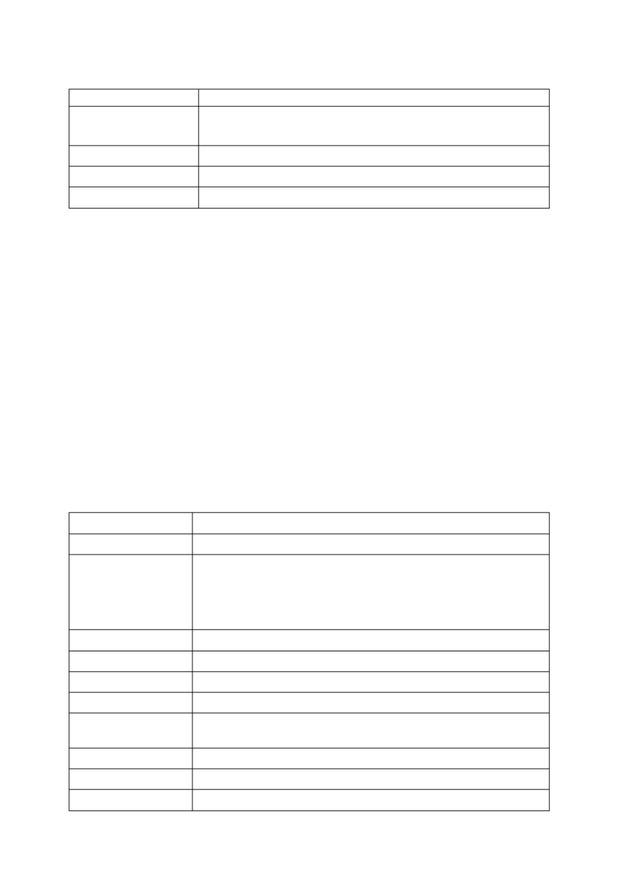系 统
缺 陷出 现 几 率 指 发 现 错 误 的几 率
缺 陷的 重 现 步骤 详 细 的 缺 陷 重现 步 骤
附 件 与 缺 陷 相 关 的附 件 （ 截 图、 附 件、 用 例 等 ）
备 注 对 缺 陷 的 其 他描 述
5.2 缺 陷分 类
根 据 缺 陷 的 定 义 ， 将 缺 陷 分 为如 下 列：
文 档 缺 陷 ： 是 指对 文 档 的 静 态 检 查 过 程 中 发 现 的 缺 陷 。 检 查活 动 包 括 同 行 评
审 、 产 品 审 计 等。 评 审 的 缺 陷 要 根 据 被 评 审 对 象 的 类 型 来 确定 ， 被 评 审 的 对
象 包 括 最 终 出 产物 和 中 间 过 程 产 出 物 ， 比 如 需 求 文 档 、 设 计文 档 、 计 划 、 报
告 、 用 例 等
代 码 缺 陷 ： 是指 对 代 码 进 行 同 行 评审 、 审 计 或 代 码 走查 过 程 中 发现 的 缺陷
测 试 缺 陷 ： 是 指由 测 试 活 动 发 现 的 测 试 对 象 （ 被 测 对 象 一 般是 指 可 运 行 的 代
码 、 系 统 ， 不 包括 静 态 测 试 发 现 的 问 题 ） 的 缺 陷 ， 测 试 活 动包 括 单 元 测 试 、
API 测 试 、 契 约测 试 、 系 统 测 试 、 性能 测 试 等
过 程 缺 陷 ：有 称 为 不 符 合 项 问题 ，是 指 通 过 过 程 审 计 、过 程 分 析 、管 理 评 审 、
质 量 评 估 、 质 量审 核 等 活 动 发 现 的 关 于 过 程 的 缺 陷 和 问 题 。过 程 缺 陷 的 发 现
者 一 般 是 测 试人 员 、 项 目 经 理 等
5.3 文 档缺 陷分 类
缺 陷分 类 描 述
描 述不 完 整 文 档内 容 缺 失， 或 文 档 应该 包 括的 范 围 没 有涵 盖
不 一致 一 致性 问 题 有两 类 ：
一 是与 源 头 说明 书 不 一 致， 比 如需 求 和 客 户业 务 需 求 不 一 致 、
设 计与 需 求 不一 致 等
二 是上 下 文 或者 与 前 提 不一 致
描 述错 误 文 档描 述 是 错误 的 ， 不 可实 现 或导 致 错 误 的输 出 或 结 果
功 能问 题 该 缺陷 将 会 导致 用 户 功 能的 错 误、 不 满 足 、不 可 用
不 清楚 或 有 歧义 内 容的 描 述 不清 楚 、 不 能准 确 表达 、 或 表 达的 意 思 有 歧 义
逻 辑错 误 内 容组 织 逻 辑不 清 楚 、 逻辑 错 误
API 问题 与 最终 用 户 API 问 题 、与 外部 系 统 的 API 问 题 、内 部子 系 统 或
模 块的 API 问题
输 入输 出 问 题 输 入输 出 不 完整 、 不 正 确、 不 可测 试 或 验 证
不 细化 内 容还 需 要 进一 步 细 化
性 能问 题 文 档的 设 计 或实 现 方 式 存在 性 能问 题
5
安 全性 问 题 文 档的 设 计 或实 现 方 式 存在 安 全性 问 题
5.4 代 码缺 陷分 类
缺 陷分 类 描 述
常 量变 量 定 义问 题
不 满足 设 计 或需 求
编 写代 码 不 符合 规 范
条 件判 断 处 理
循 环处 理 错 误
异 常处 理
算 法逻 辑 问 题
注 释问 题
代 码冗 余
性 能问 题
5.5 系 统测 试缺 陷分 类
缺 陷类 型 描 述
功 能错 误 影 响了 重 要 的 特 性 、 用 户 界 面 、 产 品 API 或 全 局 数 据结 构 ， 并
且 设 计 文 档 需要 争 取 的 变 更 。 如 逻 辑 、 循 环 、 递 归 、 功 能 等缺
陷
结 构错 误 Web 应 用 程 序 结 构 化 页 面 无 法 显 示 ， 或 者 显 示 错 误
脚 本错 误 Web 应 用程 序 当 中 出 现 脚 本 错 误， 包 括 客 户 端 对 数 据 进 行 校 验
和 运算 的 各 种 情 况 下 产 生 的 错 误
页 面链 接 错 误 Web 应 用 程 序 页 面 出 现 空 链 接 、 错 误 链 接 、 死 链 接
页 面文 字 错 误 Web 应 用程 序 页 面 出 现 的 中 外 文拼 写 、 使 用 、 以 及 不 同 语 种 页
面 的编 码 错 误
页 面图 形 错 误 Web 应 用 程 序 页 面 出 现 图 片 内 容 使 用 不 当 ， 或 者 无 法 显 示
ALT 错误 Web 应 用 程 序 页 面 当 中 超 文 本 标 识 语 言 、 文 本 标 签 解 释 错 误
排 版错 误 Web 应 用 程 序 页 面 排 版 不 符 合 要 求 或 者 不 符 合 使 用 习 惯
业 务逻 辑 不 合理 应 用 程 序 的 实现 流 程 和 规 定 业 务 流 程 不 一 致 ， 或 者 实 现 流 程无
法 正 确 完 成 。包 括 流 程 数 据 的 部 分 并 行 、 争 用 、 同 步 等 操 作，
引 起的 流 程 断 裂 、 死 锁 、 以 及 其 他 异 常 情 况
业 务逻 辑 不 方便 应 用 程 序 实 现流 程 在 实 际 情 况 下 虽 然 可 以 完 成 ， 但 是 存 在 不必
要 的反 复 、 等 待 、 冗 余 等 影 响 使 用 效 率 的 情 况
其 他错 误 其 他未 分 类 错 误
建 议 系 统改 进 建 议
5.6 缺 陷等 级定 义
缺 陷 的 严 重 程 度 对 以 上 所 述 的缺 陷 类型 都 是 适 合的 ，缺 陷 的严 重 程 度反 映 的 是对
6
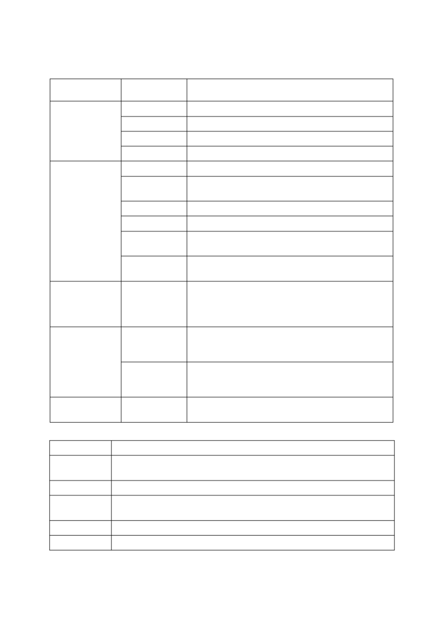缺 陷的 发 现 对象 可 能 造成 的 影 响或 后 果 来 定义 的 。
等 级 描述 说 明
系统 死 机 系 统 、 环境 及 应 用崩 溃 死 机 。
数据 损 坏 软 件 发 生故 障 数 据毁 坏 或 丢 失 。
5- 致 命
功能 失 效 软 件 发 生故 障 导 致功 能 失 效 。
异常 退 出 软 件 发 生故 障 异 常退 出 。
功能 缺 少 用 户 需 求未 实 现 。
 | 功能 错 误 |  | 实 际 提 供功 能 与 用户 需 求 不 一 致 。流 程 或 接 口 中 ，  数 据 未 做关 联 。
计算 错 误 结 果 计 算错 误 。
4- 非 常 高
精度 错 误 精 度 与 用户 需 求 不一 致 。
 | 交互 错 误 |  | 与 其 他 软 件 或 系 统 交 换 数 据 出 错 ， 包 括 导 出 文 件  后 内 容 丢失 。
 | 性能 缺 陷 |  | 未 达 到 需 求 说 明 书 中 所 规 定 的 性 能 指 标 ， 例 如 响  应 时 间 过长 。
输 入 未 控 制 和 未 判 断 导 致 功 能 异 常 、 信 息 缺 失 ，
3- 高 控制 错 误 |  | 或 界 面 显示 、 提 示 信 息 异 常 等；如 必 输 项、重 复 、  数 据 约 束 、 数 据 长 度 ； 删 除 未 确 认 ； 屏 蔽 判 定 ；
正 常 逻 辑错 误 。
界 面 显 示错 误 ，页 面 刷 新 问 题 ，提 示 信 息 不准 确 ，
显示 错 误 错 别 字 ， 打 印 内 容 格 式 错 误 。 可 修 改 字 段 与 不 可
修 改 字 段中 字 体 颜色 标 示 未 区 别 ； 2- 一 般
界 面 风 格 不 一 致 ， 术 语 不 统 一 ， 对 话 框 颜 色 不 一
不易 操 作 致 ， 按 钮 大 小 不 统 一 ， 提 示 信 息 不 一 致 ； 未 使 用
默 认 值 ，默 认 值 使用 不 便 或 不 正 确 。
1- 低 建议 意 见 |  | 需 求 说 明 书 、 用 户 手 册 中 未 说 明 ， 但 影 响 用 户 对  软 件 使 用的 方 便 性等 。
5.7 缺 陷优 先级 定义
缺 陷优 先 级 描 述
紧 急 如 果故 障 妨 碍开 发 人 员 的进 一 步开 发 活 动 ，应 立 即修 复 。
如 果阻 塞 测 试， 应 立 即 修复 。
极 高 必 须修 改 ， 版本 发 布 前 必须 修 正
高 必 须修 改 ，不 一 定 马 上 修 改，但 需 确 定在 某 个 特定 版 本 发布 前 必 须修
正
中 缺 陷需 要 正 常排 队 等 待 修复 或 列入 软 件 发 布清 单
低 留 到组 后 解 决， 如 果 项 目的 进 度跟 紧 张 可 以在 产 品发 布 以 前 不解 决
5.8 缺 陷状 态定 义
7
缺 陷状 态 描述
 | 初 始状 态 |  | 测 试 或 开 发 人 员 提 交 一 个 新 的 缺 陷 ， 等 待 开 发 人 员 或 项  目经 理 分配 修 改 负 责 人
驳 回 要求 缺 陷的 提 交 者 再 次 对 缺陷 进 行 说 明
已 分配 已分 配 给开 发 人 员 ， 待 修 改状 态
已 解决 缺陷 已 被开 发 人 员 修 复 ， 等待 测 试 人 员 验 证
关 闭 测试 人 员验 证 已 修 复 的 缺 陷
重 新打 开 测试 人 员验 证 ， 缺 陷 没 有 修改 正 确
遗 留 经项 目 负责 人 验 证 此 缺 陷 在本 版 本 中 不 用 修 改
5.9 缺 陷完 成度
缺 陷完 成 度 描 述
打 开（ Open ） 缺 陷 没 有 被 解 决
已 解决 （ Fixed ） 缺 陷 已 经 修 改
遗 留 此 缺 陷 步 骤 本 阶 段解 决
（ Suspended ）
重 新 打 开 重 新 打 开 某 个 缺 陷
（ Reopen ）
不 做修 改 （ Won’
不 对 这 个 缺 陷 进 行修 改
t fix ）
重 复 与 某 个 缺 陷 重 复
（ Duplicate ）
需 求如 此 经 理 和 开 发 人 员 经过 需 求 和 设计 的 核实 后 决 定 不需 要 修改
不 可重 现 被 指 派 的 开 发 人 员想 要 再 现 缺陷 进 行 修 改个 时 候 ， 发 现缺 陷 始 终
不 能 再 现
5.10 缺 陷管 理流 程
8
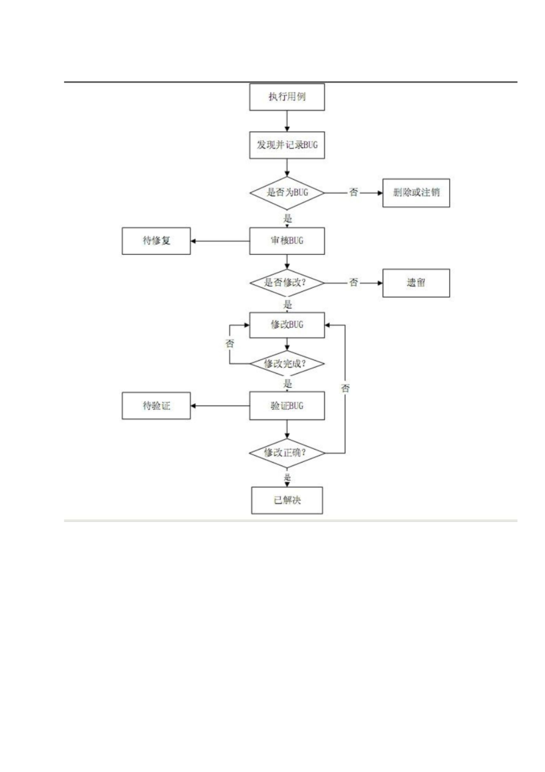6 处理机制
6.1 退 回机 制
若 在 测试 过 程 中 发 生 如 下情 况 ， 将 系 统 退 回到 申 请 部 门 ：
经过 测 试后 ， 发 现 与需 求 说 明规 格 说明 书 中 定 义的 功 能 项 存 在 较 大的 差 异
单 一模 块 ， 测 试 过 程 中 发 现 缺 陷 输了 较 多 或 者 无 法 继 续 进 行 系 统 其 它 功能
模块 的 测试 ， 继 续 测试 无 意 义
测试 过 程中 ， 频 繁 死机 或 系 统崩 溃
主业 务 流程 出 现 断 点
6.2 异 常情 况处 理机 制
9
非 正 常 情 况 下 ， 需 要 进 行 特 别处 理 的情 形 ， 此 情况 需 要 主管 领 导 签字 确 认 ：
上 线 时 间 紧 急的 情 况 下 ， 未 经 测 试部 充 分 测 试 就 需 要部 署 到 用 户现 场
作 为 总 包 时 ，子 商 进 度 明 显 延 迟 ，尚 未 进 行 验 收 测 试就 需 要 上 线
6.3 报 告机 制
若 出 现 以 下 情 况 ， 需 要 及 时 向部 门 领导 和 项 目 经理 汇 报的 情 况 ：
测 试 后 期 出 现重 大 逻 辑 错 误 ， 修 改测 试 影 响 上 线 时 间
测 试 过 程 中 用户 需 求 出 现 重 大 变 更
测 试 负 责 人 定期 汇 报 测 试 情 况
7 测试完成的标准
7.1 被 测试 出的 、在 软件 错 误 级 别 分 类 中定 义的 ：
一 级 缺 陷 ， 5- 致 命 错 误， 100% 得到 修 改 并且 复 测 通过
二 级 缺 陷 ， 4- 严 重 错 误， 100% 得到 修 改 并且 复 测 通过
三 级 缺 陷 ， 3- 高 错 误 ，95%得 到 修 改并 且 复 测通 过
四 级 缺 陷 ， 2- 一 般 及 1- 建 议 错误 ， 95%得 到 修改 并 且复 测 通 过
7.2 用 户可 以接 受未 修改 的 软 件 错 误
7.3 测 试超 过了 预定 时间 表 ， 由 项 目 经 理决 定是 否停 止测 试
7.4 测 试结 论及 评价 标准
测试结论 评价标准
拒绝发布 遗留了一级、二级缺陷
测试通过版本 不能遗留以一、二类缺陷
三类缺陷 95%得到修改并且通过复测
四类缺陷 85%得到修改并且通过复测
推荐使用版本 不能遗留以一、二类缺陷
三类缺陷 95%得到修改并且通过复测
四类缺陷 90%得到修改并且通过复测
可以证实发布版本 不能遗留以一、二类缺陷
三类缺陷 97%得到修改并且通过复测
四类缺陷 90%得到修改并且通过复测
7.5 输 出
《阶段性测试报告》
《性能测试报告》
《测试总结报告》
《测试问题列表》
10
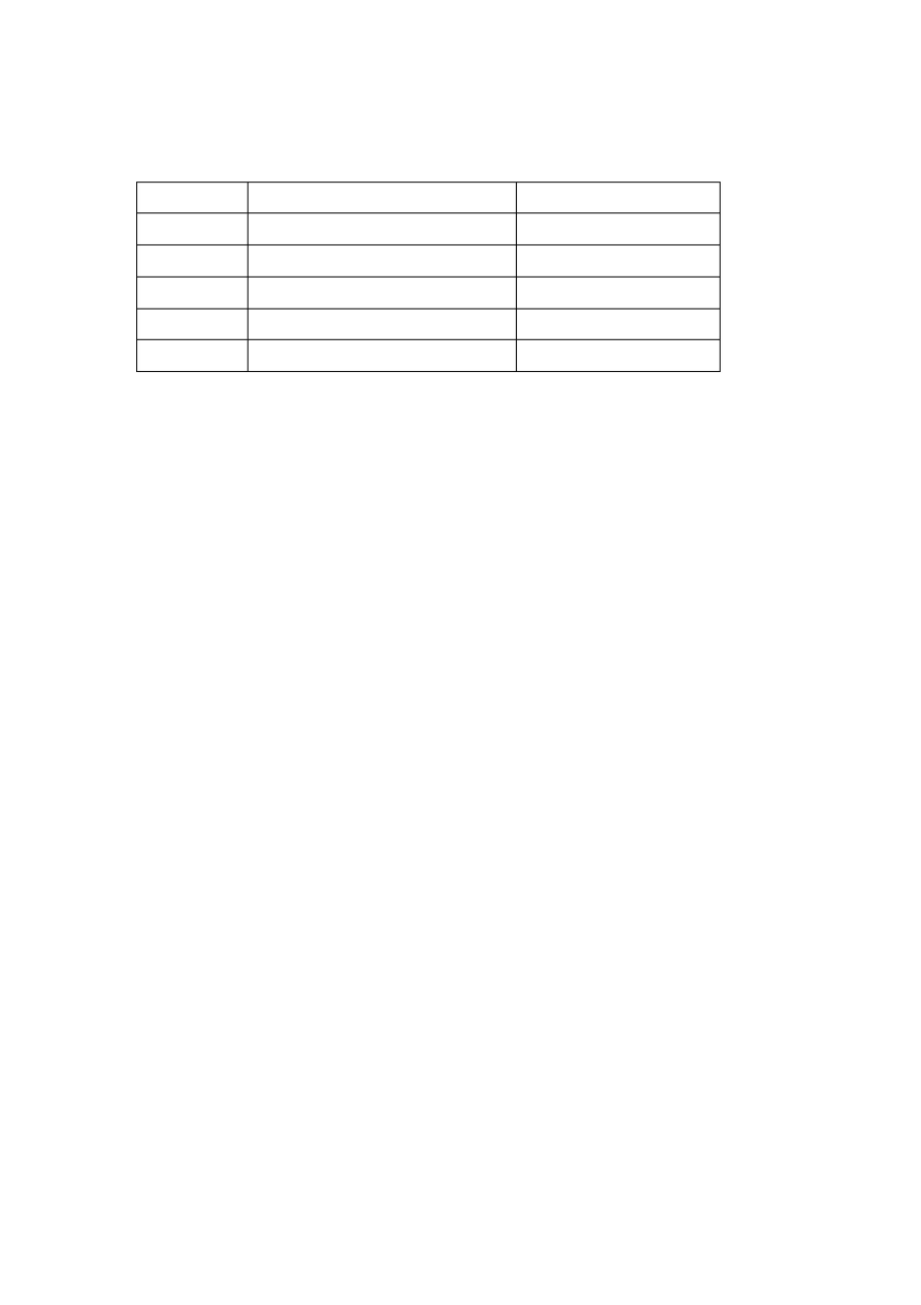8 记录
序 号 名 称 编 号
1 测 试计 划
2 测 试方 案
3 单 元测 试 跟踪 表
4 缺 陷库
5 测 试总 结 报告
11

